技术监督典型案例收集模板

*单位名称 | 待补充
*案例名称 | 待补充
工程信息 | *工程名称 | 待补充
 | *站线名称 | 待补充
 | *工程类型 | 待补充
 | *工程电压等级 | 待补充
设备信息 | *设备类型 | 待补充
 | *设备电压等级 | 待补充
 | *生产厂家全称（或责任单位） | 待补充
*监督专业 | 待补充
*监督阶段 | 待补充
依据细则（标准） | *细则（标准）名称 | 绝缘子全过程技术监督精益化管理实施细则.xls - 运维检修阶段
 | *条款序号 | 待补充
 | *监督标准 | 待补充
*发现时间 | 待补充
*问题描述 | 图片展示了一台变压器的绝缘子部分，表面存在明显的油污痕迹。油污覆盖在绝缘子的多个伞裙上，导致其表面光泽度降低，并且可以看到一些污渍和斑点。这种现象可能会影响绝缘子的电气性能，尤其是在潮湿或污染环境下，可能导致闪络或其他电气故障。设备周围的环境看起来较为开放，背景中有建筑物和山体，表明该变压器可能位于户外变电站或类似环境中。
*问题原因分析 | 导致绝缘子表面油污的原因可能有多种：1) 变压器内部油液泄漏，油液附着在绝缘子表面；2) 周围环境中的工业污染或自然灰尘与油液混合沉积；3) 维护不当，长时间未进行清洁保养；4) 设备老化，密封不良导致油液渗漏。
*监督意见 | 建议立即对变压器进行检查，确认是否存在油液泄漏问题。同时，安排专业人员对绝缘子进行清洁处理，去除表面油污。加强日常巡检，定期进行设备维护和清洁，确保绝缘子表面干净，避免电气故障的发生。如有必要，可考虑更换受损严重的绝缘子部件。
*实际整改措施 | 待补充
其他要说明的问题 | 待补充
*问题照片 | 问题照片 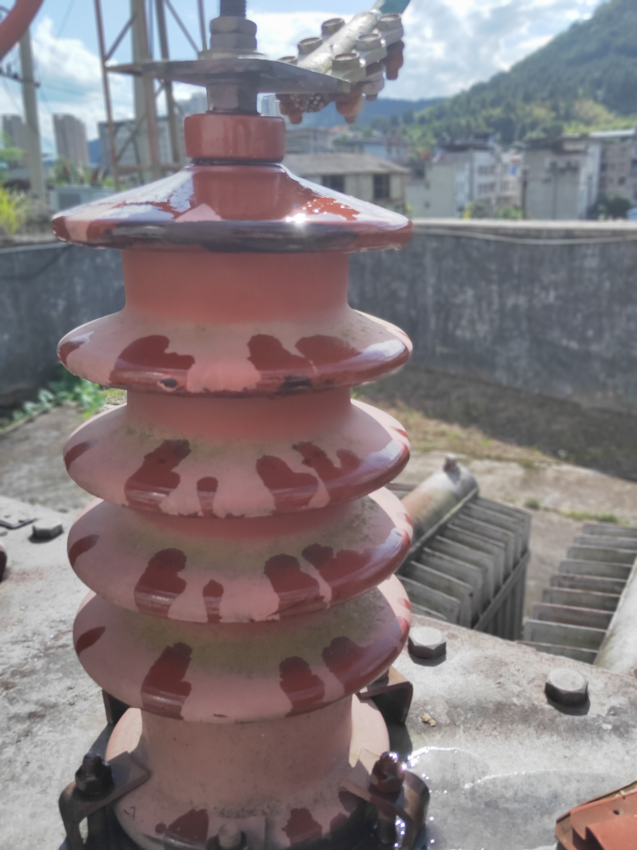
案例附件 | 待补充

